Башkортостан Республикаhы  Миәкә районы муниципаль районының Елдәр ауыл советы ауыл биләмәhе  Хакимиәте | 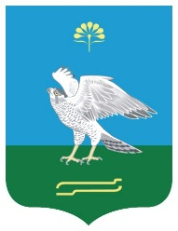 | Республика Башкортостан  Администрация сельского поселения Зильдяровский сельсовет муниципального района Миякинский район

КАРАР ПОСТАНОВЛЕНИЕ

01 август 2014 й. №38 01 августа 2014г.
Об утверждении «Схемы водоснабжения сельского поселения Зильдяровский сельсовет муниципального района Миякинский район Республики Башкортостан на период до 2024 года»

В соответствии с Федеральным законом от 07.12.2011 № 416-ФЗ «О водоснабжении и водоотведении»
ПОСТАНОВЛЯЮ:
1. Утвердить «Схему водоснабжения сельского поселения Зильдяровский сельсовет муниципального района Миякинский район Республики Башкортостан на период до 2024 года».
2. Настоящее постановление обнародовать на информационном стенде в администрации сельского поселения Зильдяровский сельсовет муниципального района Миякинский район Республики Башкортостан по адресу: с. Зильдярово, ул. Дружбы, д. 12 и разместить на официальном сайте Администрации сельского поселения Зильдяровский сельсовет по адресу: http: //spzildyarovski.ru/ .
3. Контроль за исполнением настоящего постановления возлагаю на себя.

Глава сельского поселения З.З.Идрисов

